法定代表人身份证明书

刘柯 同志（身份证号： 432522197611196401 ）现在任我单位 北京三汇能环科技发展有限公司 职务为法定代表人，特此证明。

单位全称：（盖章）

年 月 日

法定代表人授权书

本授权书声明：
本授权书声明：（刘柯）为（北京三汇能环科技发展有限公司） 的法定代表人。代表本单位授权本单位（客服经理-赵兴华）为本单位合法授权代表，就贵方组织的有关万源分公司2台蒸汽型热泵机组年度维保项目的公开招标及合同的签订、执行、完成，以本单位名义处理一切与之有关的事务。本授权书于 2021 年 10 月 12 日签字生效，在正式书面送达撤销函之前均有效，特此声明。

公司名称 ： 北京三汇能环科技发展有限公司
办公地址 ：北京市丰台区南木樨园18号
法定代表人（签字盖章）：
代理人（被授权人）（签字盖章）：
职务： 客服经理
联系电话： 18001317823

法人身份证明
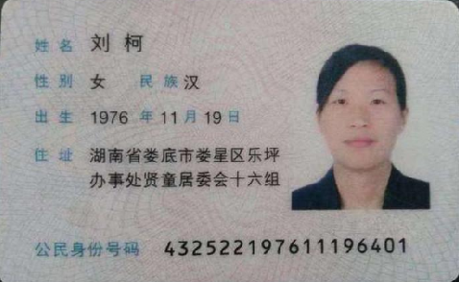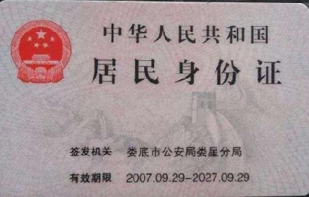

被授权人身份证明
